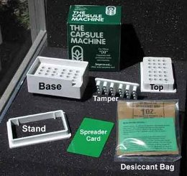

- Helyezze az alapot a műanyag keretre. Tegye a kapszula hosszabb részét (kapszula test) az alsó részbe a rövidebbet részét a tetejébe (kapszula sapka). A nyitott fele legyen felfelé.

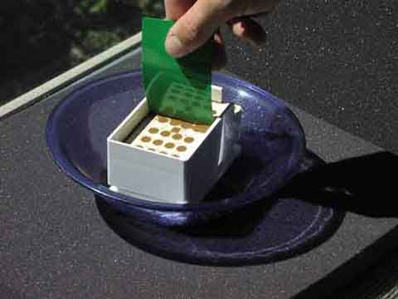

- Tegye az alapot egy lapos tálba vagy tányérra. Szórja a tölteni kívánt port a kapszulákra és a mellékelt zöld lappal simítsa el egyenletesen.

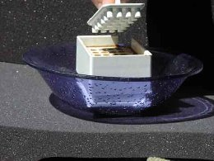

- Használja a tömörítőt, ha szükséges, és szórjon még több port, ha a tömörítés után még van hely a kapszulában.
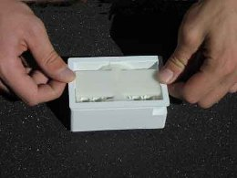

- Vegye le az alapot a műanyag keretről. Tegye a kapszula tetejét tartalmazó részt a megtöltött kapszulákra és helyezze az alapot szilárd, egyenes felületre (Pl. asztal) Nyomja össze, hogy a teteje kibukkanjon.

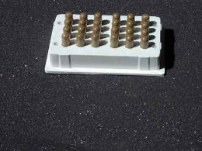

- A kapszulák össze lettek illesztve.

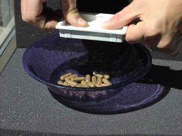

- Nyomja a tetejét egyenletesen, így a kapszulák kilökődnek.

